熊本オープンアルティメットトーナメント大会
－ 宿泊・弁当のご案内 －

『熊本オープンアルティメットトーナメント大会』が熊本県で開催されますことを心より歓迎申し上げます。こ、各地からご参加されます皆様方の宿泊とお弁当の手配を弊社にて取り扱いさせていただきますことを厚くお礼申し上げますし上げますとともに、皆
- 開催日時： 平成30年4月21日(土)～4月22日（日）
- 開催場所： 大津町運動公園球技場
熊本県菊池郡大津町大字森1000
- お申込方法
- 裏面の申込書に必要事項をご記入の上、
※平成30年4月6日（金）までにFAXあるいはメール
にてお申込ください。
折り返し、受付確認のFAXあるいはメールを送信致します。
- 申し込み締切後、請求書を送付させていただきます。

【申込先】


熊本オープンアルティメットトーナメント大会 係
FAX ： 096-354-4359
E-Mail ： kenichi.konishi@mwt.co.jp 担当：小西/櫻木

４．お申込後のお取消について
変更・取消が発生した場合は必ずFAXにて、名鉄観光サービス㈱熊本支店までご連絡ください。
（電話での予約・受付は致しません。何卒ご了承下さいます様お願い致します）
お申込後、お客様の都合で予約を取消しされる場合は、下記の取消料がかかりますのでご了承下さい。
ご入金前に取消しをされた場合も、お申込受付後は所定の取消料をご請求させて頂きますのでご了承下さい。
＜取消料＞
 | 21日前まで | 20日前～8日前 | 7日前～2日前 | 前日 | 当日 | 旅行開始後の  当日の連絡100%
宿泊 | 無料 | 20% | 30% | 40% | 50% | 100%
弁当 | 無料 | 無料 | 無料 | 無料 | 100% | 100%
※ご返金は、大会終了後に、上記取消料を差引いてご返金いたします。
尚、事務手続上、多少返金にお時間がかかることがございますので、予めご了承下さい。

５．最小催行人員：1名・添乗員同行なし

６．募集型企画旅行契約
本大会の宿泊は名鉄観光サービス㈱が旅行企画・実施するものであり、お申込み頂くお客様は、当社と募集型企画旅行契約を締結することになります。詳しくは旅行条件と個人情報の取扱を説明した「旅行条件書」をお渡ししますので、ご確認下さい。

７．旅行条件・旅行代金の基準期日
この旅行条件は、2018年3月1日を基準としています。また旅行代金は2018年4月21日現在有効な料金・規則基準として算出しております。

ホテル一覧

※宿泊設定日 H30年4月21日（土）～H30年4月22日（日）2日間
※お一人様からお申込受付けます。※添乗員はおりませんので、お客様自身にてﾁｪｯｸｲﾝ願います。
NO | エリア | ホテル名 | ホテル外観 | 駐車場 | 部屋タイプ | 会場まで | 洗濯機  乾燥機
１ | 大津  地区 | ホテルAZ  熊本大津店  菊池郡大津町引水810-1  .096-294-3301 | 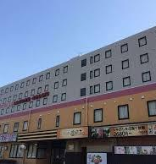  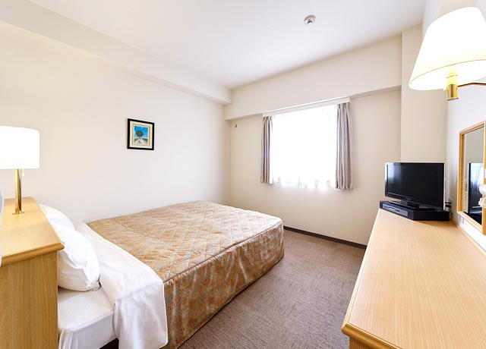  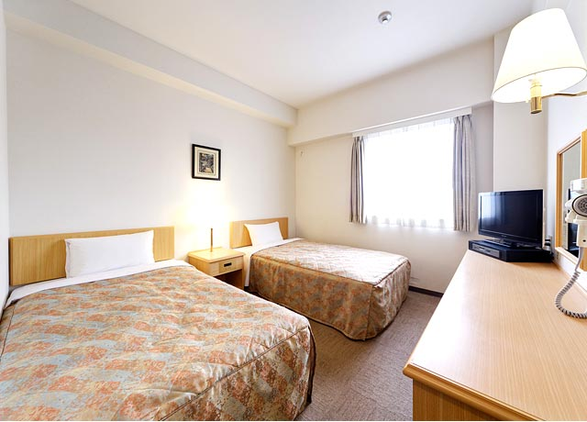  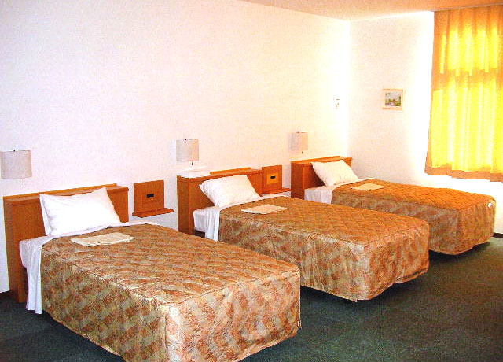 | バス  無料あり  自家用  無料あり | シングル利用 | 車で  約３分 | ホテル内  ４台あり
 |  |  |  |  | 6,130円  1泊朝食 | 車で  約３分 | ホテル内  ４台あり
 |  |  |  |  | ツイン利用 | 車で  約３分 | ｺｲﾝﾗﾝﾄﾞﾘｰ  徒歩１分
 |  |  |  |  | 5,270円  1泊朝食 | 車で  約３分 | ｺｲﾝﾗﾝﾄﾞﾘｰ  徒歩１分
 |  |  |  |  | ﾄﾘﾌﾟﾙ利用 | 車で  約３分 | ｺｲﾝﾗﾝﾄﾞﾘｰ  徒歩１分
 |  |  |  |  | 4,940円  1泊朝食 | 車で  約３分 | ｺｲﾝﾗﾝﾄﾞﾘｰ  徒歩１分
 |  |  |  |  | 4名1室利用 | 車で  約３分 | ｺｲﾝﾗﾝﾄﾞﾘｰ  徒歩１分
 |  |  |  |  | 4,730円  1泊朝食 | 車で  約３分 | ｺｲﾝﾗﾝﾄﾞﾘｰ  徒歩１分
 |  |  |  |  | 8名1室利用 | 車で  約３分 | ｺｲﾝﾗﾝﾄﾞﾘｰ  徒歩１分
 |  |  |  |  | 4,190円  1泊朝食 | 車で  約３分 | ｺｲﾝﾗﾝﾄﾞﾘｰ  徒歩１分
２ |  | 火の国ハイツ  熊本市東区石原2-2-28 096-380-3305 | 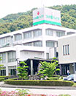 | バス  無料あり  自家用  無料あり | シングル利用 | 車で  約20分 | ホテル内  ３台あり
 |  |  |  |  | 7,000円  1泊朝食 | 車で  約20分 | ホテル内  ３台あり
 |  |  |  |  | 和室利用 | 車で  約20分 | ｺｲﾝﾗﾝﾄﾞﾘｰ  車で１５分
 |  |  |  |  | 7,000円  1泊朝食 | 車で  約20分 | ｺｲﾝﾗﾝﾄﾞﾘｰ  車で１５分
３ | 大津  地区 | 旅籠はしもと  菊池郡大津町室156  096-293-2141 | 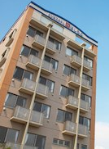 | バス  有料あり  自家用  無料あり | シングル利用 | 車で  約８分 | ホテル内  ２台あり
 |  |  |  |  | 7.000円  1泊朝食 | 車で  約８分 | ホテル内  ２台あり
 |  |  |  |  | 4名1室利用 | 車で  約８分 | ｺｲﾝﾗﾝﾄﾞﾘｰ  車で５分
 |  |  |  |  | 7.000円  1泊朝食 | 車で  約８分 | ｺｲﾝﾗﾝﾄﾞﾘｰ  車で５分
 | 大津  地区 | エアポートホテル  熊本  菊池郡大津町室1484  096-294-1111 | 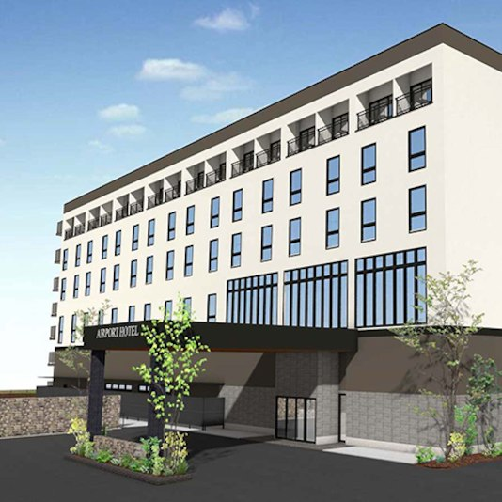 | バス  無料あり  自家用  無料あり | シングル利用 | 車で  約10分 | ホテル内  ４台あり
 |  |  |  |  | 7,500円  1泊朝食 | 車で  約10分 | ホテル内  ４台あり
 |  |  |  |  | ツイン利用 | 車で  約10分 | ｺｲﾝﾗﾝﾄﾞﾘｰ  車で５分
 |  |  |  |  | 7,500円  1泊朝食 | 車で  約10分 | ｺｲﾝﾗﾝﾄﾞﾘｰ  車で５分
※下記の料金は1泊朝食お一人様の税サ込料金です。
※お部屋数に限りがございますので、先着順とさせていただきます。

熊本オープンアルティメットトーナメント大会 申込書（ご宿泊） NO.１
Fax096-354-4359
チーム名 | 代表者（参加申込書） | ホテル名
フリガナ | フリガナ | 第一希望
 |  | 第二希望
代表者住所・ 電話番号 |  | 第二希望
フリガナ |  | 第二希望
〒  ＴＥＬ （ ― ― ）  携帯番号（ ― ― ） |  | お部屋タイプ | 1名1室 （ ） 室  2名1室 ( ) 室  3名1室 ( ) 室  4名1室 ( ) 室
 |  | 備考
【宿 泊 者 名 簿】
№ | 宿泊者名 | 性別 | 年齢 | 同室  希望 | № | 宿泊者名 | 性別 | 年齢 | 同室希望
1 | ﾌﾘｶﾞﾅ | 男  ・  女 | 歳 |  | 14 | ﾌﾘｶﾞﾅ | 男  ・  女 | 歳
2 | ﾌﾘｶﾞﾅ | 男  ・  女 | 歳 |  | 15 | ﾌﾘｶﾞﾅ | 男  ・  女 | 歳
3 | ﾌﾘｶﾞﾅ | 男  ・  女 | 歳 |  | 16 | ﾌﾘｶﾞﾅ | 男  ・  女 | 歳
4 | ﾌﾘｶﾞﾅ | 男  ・  女 | 歳 |  | 17 | ﾌﾘｶﾞﾅ | 男  ・  女 | 歳
5 | ﾌﾘｶﾞﾅ | 男  ・  女 | 歳 |  | 18 | ﾌﾘｶﾞﾅ | 男  ・  女 | 歳
6 | ﾌﾘｶﾞﾅ | 男  ・  女 | 歳 |  | 19 | ﾌﾘｶﾞﾅ | 男  ・  女 | 歳
7 | ﾌﾘｶﾞﾅ | 男  ・  女 | 歳 |  | 20 | ﾌﾘｶﾞﾅ | 男  ・  女 | 歳
8 | ﾌﾘｶﾞﾅ | 男  ・  女 | 歳 |  | 23 | ﾌﾘｶﾞﾅ | 男  ・  女 | 歳
9 | ﾌﾘｶﾞﾅ | 男  ・  女 | 歳 |  | 22 | ﾌﾘｶﾞﾅ | 男  ・  女 | 歳
10 | ﾌﾘｶﾞﾅ | 男  ・  女 | 歳 |  | 23 | ﾌﾘｶﾞﾅ | 男  ・  女 | 歳
11 | ﾌﾘｶﾞﾅ | 男  ・  女 | 歳 |  | 24 | ﾌﾘｶﾞﾅ | 男  ・  女 | 歳
12 | ﾌﾘｶﾞﾅ | 男  ・  女 | 歳 |  | 25 | ﾌﾘｶﾞﾅ | 男  ・  女 | 歳
13 | ﾌﾘｶﾞﾅ | 男  ・  女 | 歳

熊本オープンアルティメットトーナメント大会 （弁当）
Fax096-354-4359
チーム名 | 代表者（参加申込書） | 日付 | 日替わり弁当 | 幕の内弁当
フリガナ | フリガナ | ４月２１日（土） | （ ）個 | （ ）個
 |  | ４月２２日（日） | （ ）個 | （ ）個
代表者住所・電話番号 |  | ４月２２日（日） | （ ）個 | （ ）個
 |  | 合計 金額 円

◎日替わり弁当（648円税込）お茶付 ◎幕の内弁当（756円税込）お茶付

★貸切バス★
各県から大会会場までの移動、宿泊ホテルから大会会場までのなど移動など、貸し切りバスのお申し込みも承りますのでお気軽にご相談ください。
★国内旅行傷害保険★ ※任意保険のお申し込み受付しています。
国内旅行傷害保険の補償は、保険期間(保険のご契約期間)初日の午前0時から、末日の午後12時(24時)までの間で、かつ、ご旅行の目的をもって住居を出発してから住居に帰着するまでとなります(保険期間内であっても、住居(ご自宅)に帰着した時点で、保険の責任期間は終了します。)。
★個人情報の取扱について★
名鉄観光サービス㈱は、申込の際ご提出いただいた個人情報について、お客様との連絡のためや、輸送・宿泊機関等の提供するサービスの手配及び受領のための手続きに利用させていただく他、必要な範囲内で当該機関等及び手配代行者に提供いたします。また、大会主催者の要請に基づき、名簿作成等のために情報を提供いたします。それ以外の目的でご提供いただく個人情報は利用いたしません。
★上記の他、当社の個人情報の取扱に関する方針については、当社店頭またはホームページにてご確認ください。
http://www.mwt.co.jp/info/site_taisei.shtml ⇒ 【セキュリティーの確保について】 個人情報保護方針、個人情報保護の対応について
【お問合せ先】
観光庁長官登録旅行業第55号 （社）日本旅行業協会正会員 ボンド保証会員 旅行業公正取引協議会会員
旅行企画・実施
「熊本オープンアルティメットトーナメント大会」係（担当 小西／櫻木）
〒860-0804 熊本県熊本市中央区新市街11-18 第一生命熊本ビル7階
TEL：096-354-4351/FAX：096-354-4359
総合旅行業務取扱管理者：對馬 尚武
九営本S16-0404
【営業時間】平日09:00～17:00 土・日・祝日は休み

